河南科技学院
2018 届本科毕业论文（设计）

论文题目: 基于NodeJS的在线聊天室的设计与实现

学生姓名： 郑亚伟

所在院系： 信息工程学院

所学专业： 计算机科学与技术

导师姓名： 王继敏

完成时间： 2018-05-02

基于Nod eJS的在线聊天室设计与实现

摘要

随着互联网的普及，人们在线交流，在同一时间空间内交流探讨问题，交换看法的需求日益增加。Web聊天室在这种情况下应运而生。网络聊天室是一种多人可以实时交流的网络论坛。在同一聊天室内，人们可以发送文字、图片、表情等内容。服务器会通过广播的形式将聊天室内某一人的信息实时的发送给当前聊天室内的其他所有用户。聊天室内的用户可以看到当前聊天室内的用户列表、用户人数、在线用户等一些基本信息，还会收到用户的上下线通知。
本文是基于Node.js与WebSocket设计的网络在线聊天室。技术方案为后端使用基于Node.js的Web开发框架Express、使用基于WebSocket协议的JavaScript库Socket.IO;数据库使用MongoDB;前后端分离开发，前端使用React技术栈开发。
本系统主要实现的功能有用户注册登录、聊天、显示在线人数、上下线通知、清空消息等功能。

关键词：NodeJS，Socket.IO，Redux，React，WebSocket

DESIGN AND IMPLEMENTATION OF ONLINE CHAT ROOM BASED ON NODEJS

Abstract

With the popularity of the Internet, people communicate online, discuss issues at the same time and space, and increase their demand for exchanging opinions. Web chat rooms came into being in this situation. Internet chat rooms are web forums where many people can communicate in real time. In the same chat room, people can send text, pictures, expressions and other content. The server broadcasts the information of a person in the chat room in real time to all other users in the current chat room through broadcast. Users in the chat room can see some basic information such as the user list, number of users, and online users in the current chat room, and can also receive notifications of users' online and offline notifications.
This article is an online chat room designed based on Node.js and WebSocket. The technical solution uses Node.js-based Web development framework Express for the backend, Socket.IO uses the WebSocket protocol-based JavaScript library, MongoDB for the database, and front-end and back-end separation development, and the front-end uses the React technology stack for development.
The main functions of this system include user registration, login, chat, online presence, notification of up and down the line, emptying messages and other functions.

Keywords: NodeJS, Socket.IO, Redux, React, WebSocket

目录

1 绪论 1
1.1 课题背景 1
1.2 开发的意义 1
2 需求分析 1
2.1 功能分析 1
2.2 技术可行性分析 2
3 相关技术分析介绍 2
3.1 NodeJS 2
3.1.1 异步IO 2
3.1.2 单线程 2
3.1.3 模块化 2
3.2 WebSocket简介 3
3.2.1 短轮询 3
3.2.2 长轮询 3
3.2.3 WebSocket 4
3.3 Socket.IO 4
3.4 React 5
3.4.1 组件化 5
3.4.2 数据驱动 5
3.4.3 虚拟DOM 5
3.5 Redux 6
3.6 Material-UI 7
4 系统设计分析 7
4.1 功能模块划分 7
4.2 数据库模块设计 8
4.3 Redux状态树设计 8
4.4 前后端分离及接口设计 9
4.5 CSS样式组织 10
4.6 Axios封装 11
4.7 用户身份验证token机制 12
4.8 前端路由及组件设计 13
5 Socket.io通信过程 15
5.1 实现用户聊天的基本原理 16
5.2 用户进入聊天室创建连接 16
5.3 新用户进入聊天室通知 16
5.4 更新在线用户列表 17
5.5 文本消息发送 17
5.6 用户退出聊天室 17
6 关键功能模块的设计与实现 17
6.1 登录模块 17
6.2 注册模块 19
6.3 游客登录模块 20
6.4 用户列表模块 22
6.5 用户聊天窗口模块 23
7 测试 24
总结 28
参考文献 29
致 谢 30

1 绪论

课题背景
随着互联网和信息技术的普及，人们交流的方式发生了巨大的变化。越来越多的人通过网络聊天工具进行交流，这样即可以节约成本又可以提高效率，使得在不同地方的人可以在一起讨论问题，交换看法，聊天室满足了多人进行交流的需求。
本系统后端使用NodeJS的Express开发框架，Socket.io进行实时通信，数据库使用MongoDB，前端使用React进行组件化开发，Redux全局状态管理，组件库使用Material-UI。

1.2 开发的意义
本聊天室系统可以满足人们在线交流的基本需求。本系统实现了文本消息发送、用户上下线通知、用户列表展示、当前在线用户数展示、清空聊天记录等功能。通过对聊天室应用系统的开发，对我理解和掌握WebSocket协议、前端组件化开发、前后端分离接口设计等一系列技术都有很大帮助。

2 需求分析

2.1 功能分析
通过对现有网络聊天室的分析与研究，根据人们的基本需求以及对技术的调研，确定本系统实现以下基本功能。
- 用户注册： 由用户输入用户名和密码选择性别后完成用户的注册。
- 用户登录：由用户输入用户名和密码进行登录。
- 用户列表：用户进入系统后在聊天对话框左侧显示当前所有在线用户列表。
- 用户上线通知：当有用户进入聊天室时聊天界面会显示某某用户加入聊天室。
- 用户下线通知：当有用户退出登录时聊天室聊天界面会显示某某用户退出聊天室。
- 显示当前在线人数：本系统会统计当前聊天室内的所有在线人数并显示在聊天窗口的上方。
- 清空消息：当用户消息过多时，可点击右上角的的按钮进行清屏操作。
- 文本消息传输： 在聊天窗口，输入文本内容，回车或点发送按钮即可将信息发送给当前聊天室内的所有用户。
- 改变聊天气泡颜色：可以通过调色板选择特定颜色改变聊天气泡的颜色。

2.2 技术可行性分析
WebSocket协议可以实现全双工，双向通信。socket.io是基于WebSocket协议的一个JavaScript的封装库。通过socket.io可以实现客户端与服务器端的双向通信。因此基于NodeJS与Socket.io的在线聊天室在技术上是可行的。

3 相关技术分析介绍

3.1 NodeJS
NodeJS是基于Chrome V8引擎的JavaScript开发平台。它提供了服务端JavaScript运行环境。
NodeJS的出现极大促进了Web前端的发展。作为后端JavaScript的运行平台，Node保持了前端浏览器JavaScript中那些熟悉的接口。
NodeJS具有以下特点：

3.1.1 异步IO
异步IO操作是Node的一大特点。在Node中，大部分的操作都是以异步的方式进行的，这样不会造成阻塞。异步操作回调会形成一个回调队列，等到主线程上的任务执行完毕后，JavaScript通过事件循环的形式对回调队列进行执行。

3.1.2 单线程
Node同JavaScript一样依然采用的是单线程。JavaScript是一门单线程的语言。这也是这门语言的一大特点。单线程使状态处理变得容易，没有死锁。

3.1.3 模块化
模块化对于大型项目是必不可少的。JavaScript诞生之初是没有模块化的概念的。随着前端应用日趋复杂，JavaScript社区出现了一系列的模块化方案，直到ES6将模块化写入了标准。Node采用了CommonJS规范，每一个文件即是一个模块。

3.2 WebSocket简介
WebSocket是一种基于TCP协议的持久化的网络通信协议。传统HTTP协议的缺陷在于通信只能由客户端发起，服务器端接收到这个请求后，才能返回数据给客户端。换句话说，客户端不发起请求，服务器是无法主动发送数据给客户端的。服务器端总是被动的。
传统HTTP协议，如果服务器端有状态变化，客户端想要及时获取数据通常采用ajax轮询，long poll（长轮询）的方式。

3.2.1 短轮询
所谓短轮询就是客户端每隔一段时间都会向服务器端发起一次请求，以求获取到最新的数据。如图3-1所示，在客户端通常采用setTimeout或者setInterval设置定时器来实现。这种方式的弊端是如果某个时间段内服务器端并没有数据更新，但客户端依然会每隔一段时间发起一次请求，所以这段时间内的请求都是无效的。这样既浪费了网络带宽，频繁的请求也会给服务器带来极大的压力。如果服务器端数据更新很快，这样获取的数据又会缺乏实时性。
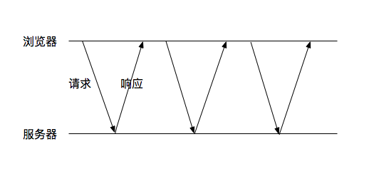
图3-1 短轮询

3.2.2 长轮询
所谓长轮询是指客户端发起一个到服务器端的request，如图3-2所示，服务端接收到请求后便会一直处于连接打开的状态，直到有数据可发送给客户端。客户端接收到数据后，便会再次向服务器端发起一个request等待数据返回。以上过程往复进行。长轮询机制暂时解决了短轮询带来的一些问题，但又带来了新的问题，长轮询每次保持连接都是非常的消耗服务器资源的。
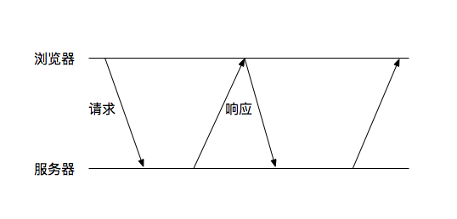
图3-2 长轮询

3.2.3 WebSocket
以上的方法都是治标不治本。WebSocket的目标是在一个单独的持久连接上提供全双工，双向通信。WebSocket只需要建立一次连接，就可以一直保持连接状态。这样客户端和服务端都可以通过建立的连接将信息推送给对方实现双向通信。服务器也由被动变为了主动。这种方式比传统轮询的方式效率上要大大的提高。
传统的Web应用通信方式请求只能由客户端发起，而服务端只负责处理请求。request与response是一一对应的关系。每次请求都需要重新建立一次链接。而WebSocket连接一旦建立后，客户端与服务器端都可以向对方发起通信。在客户端或服务端断开连接之前，不需要再重新发起请求建立链接。
聊天室是WebSocket这种双向通信协议的典型应用场景，通过建立连接可以将信息实时的进行推送给其他用户。

3.3 Socket.IO
Socket.IO是一个封装了WebSocket基于Node的JavaScript库。它对WebSocket最底层的API进行封装，提供了一些简单易用的API，使得我们实现客户端与服务器通信变得简单。Socket.IO分为客户端与服务器端，两端提供了几乎一致的API。 Socket建立的通信是一个长链接，客户端与服务端任何一方不主动断开的话，Socket建立的通道就不会中断并且通信两端可以互发信息。Socket通过自定义事件，客户端与服务器端地都可以进行收发消息。
Socket.io在客户端与服务端都有两个核心的方法emit与on。Emit用来触发一个事件，on用来监听一个事件。我们可以理解为，emit是一个信息发送站，on是一个信息接收站，一个emit对应一个on，给它们起同一个名字用来将它们联系起来。服务端与客户端都可以进行收发，这样就实现了简单的双向通信。
Socket.io的整个通信流程为：
- 建立连接：首先服务器端开启一个socket服务，并监听connection事件。然后客户端创建一个WebSocket，并向服务器端发起连接，socket通道建立。
- 双向通信：Socket通道建立后，客户端与服务器端便可以通过emit与on通过建立自定义事件进行双向通信。
- 断开连接：客户端发起请求，服务端触发disconnect断开连接。

3.4 React
React是目前最热门的前端框架。React有以下几点重要特征。

3.4.1 组件化
组件化开发是React的核心思想之一。之前传统的前端开发我们以页面为单位，而如今我们以组件为基本单位。我们可以将页面中不同的功能拆分成不同的组件，组件之间是可以嵌套的。我们的页面可以看做是由不同的组件拼凑而成，组件拆分的目的是实现复用与分治，组件内部实现这一功能的代码高内聚，不同组件之间的依赖联系低耦合。React贯彻了函数式编程的思想。React组件可以就是一个函数，通过函数之间的不同组件来完成复杂的功能。

3.4.2 数据驱动
在React中贯彻了一个公式UI=f(data)。React认为UI是一个函数的执行结果。React其实就是在实现这个function。改变UI的方式就是来改data，改变data来驱动function，function来影响UI的结果，其中data的来源包括props与state，这就是所谓的数据驱动。

3.4.3 虚拟DOM
React的另一大特点就是虚拟DOM（Virtual DOM）。首先我们需要明白DOM是很慢的，操作DOM效率是非常低下的。因此想要优化页面性能，就是要将DOM操作最小化，DOM很慢，而JavaScript很快，用JavaScript可以很容易的表示DOM结构，因些就产生了Virtual DOM。Virtual DOM可以看作是一棵模拟了DOM树的JavaScript对象树，所以Virtual DOM本质就是一个JavaScript Plain Object。
React每一次render的时候都会产生不同的virtual DOM，然后react会通过diff算法去找到它们之间的最小差异，最后React会帮助我们以最小的代价去操作DOM。这也就是React的底层原理。

3.5 Redux
随着前端应用开发的日趋复杂，前端由传统的使用HTML、CSS写个简单的页面，过渡到了应用工程级别。应用分层是计算机科学解决问题的常见方式。在这种情况下，前端MV*框架也应运而生，SPA(single page application)单面应用开发成为复杂交互web应用的主流开发方式。React库本身其实只提供了view层的解决方案，并没有给出如何来管理整个APP全局状态的方式。而Redux便是社区脱颖而出的解决前端状态管理的比较受关注的方案，React组件数据来源于props与state。props是外来的、是组件对外暴露的接口、是不可变的。state是组件自身的、是内部消化使用、是需要变的（不需要在render函数中改变的，定义成一个局部变量可能更合适）。我们可以通过Redux将全局状态提升到Redux store中去管理，这样就实现了分层管理。数据在最顶层，可以分发给所有的React组件。
Redux的整个工作流程如图3-3所示。React Component通过getState从Store中获得state。React Component想要去改变state，首先要dispatch一个action，Reducer接收两个参数之前的state与action，通过switch判断语句确定action，然后归并产生新的state。React Component发现state改变，便会重新渲染页面。
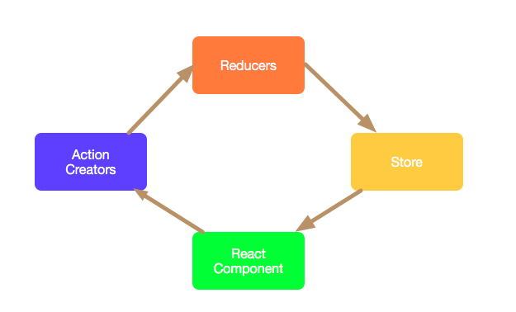
图3-3 Redux数据流程图

3.6 Material-UI
Material-UI是Material design的React实现，Material design是来源于谷歌的一门设计语言。MD在动画上，更加贴近真实的环境，在与用户的交互上平滑舒适。谷歌产品中大量使用MD风格。除了Material-UI，React开源组件库里备受关注的要属蚂蚁金服开源的ant-design。antd的风格质朴，很适用于后台管理系统的快速开发。事实上目前很多公司的后台系统都使用antd快速构建。很多人为了使用antd才选用的react。但Material-UI在界面美观上更胜一筹，所以本系统选用了Material-UI库。Material-UI组件非常丰富，定制性很强，每个组件都提供有CSS样式类接口，这是antd等组件库所不具备的。

4 系统设计分析

4.1 功能模块划分
本系统基本完成用户在线聊天的需求。功能模块如图4-1所示，在最顶层分为两个大的模块，分别是登录模块与聊天室模块。登录模块下又细分为登录模块、注册模块、游客登录模块。聊天室模块就是用户登录进入系统后看到的主界面、分为用户列表模块、文本输入框模块、聊天窗口模块、侧边栏模块。
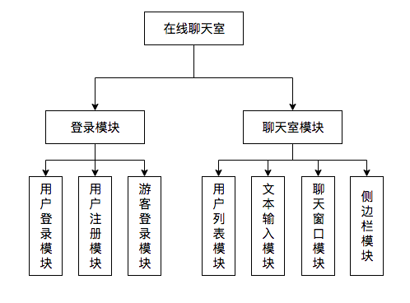
图4-1 功能模块图

4.2 数据库模块设计
本系统采用mongoDB数据库，mongoDB属性非关系型数据库，与NodeJS可以很好的结合使用，MongoDB基于分布式文件存储，将数据存储为一个文件。
数据库用户的ER图，如图4-2所示。
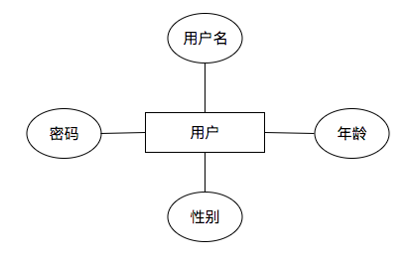
图4-2 用户E-R图
用户信息存储如表4-1所示：
表4-1 用户信息表
中文字段名 | 英文字段名 | 数据类型 | 主键
用户Id | id | String | 是
用户名 | username | String
密码 | password | String
性别 | sex | String
年龄 | age | Number

4.3 Redux状态树设计
Redux维持了一棵store单一状态树。Store状态树的设计，直接决定了要写哪些reducer，还有action怎么写。
本聊天室应用状态树结构比较简单，整个状态树维持了一个节点就是用户信息，如图4-3所示。用户的个人信息决定了整个系统的显示情况，用户信息里分别包括了以下内容，及其在应用中的作用。
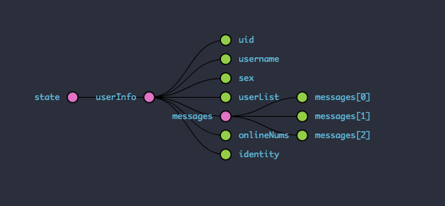
图4-3 store状态树
- uid：用户身份的唯一标识。此uid不是后端数据库中存储的用户id，而是socket.io用来区分客户端身份的id。在用户登录成功后，便向服务器端发起socket连接请求，服务器端收到连接请求建立起连接同时将产生的客户端唯一标识socketID发送给客户端。客户端收到将其存储进store中。数据库中的用户身份标识id，在用户登录成功后便在成功信息中被返回。此id会被存储进localStroage中，在用户刷新页面时用于向后端请求用户个人信息。
- username：用户名。
- sex：性别，可用于区分展示用户默认头像。聊天窗口默认头像会通过将性别信息发送给服务端，服务端再返回给客户端判断使用哪种默认头像，而不是使用当前用户的默认头像。
- userList：用户列表，用户列表通过socket通信实时更新。
- messages：用户消息，也是通过socket通信。当聊天室内有用户发送消息时，服务端socket会广播给所有客户端。客户端接收到用户信息后，通过actions更新store状态树，然后渲染页面。
- onlineNums：在线人数，通过userList.length实现。
- identity：用户身份标识0表示注册用户，1表示游客。用于区分当前用户身份，以显示不同的功能。

4.4 前后端分离及接口设计
前后端分离开发是目前应用开发的主流形式。前后端分离是指后端只提供数据接口，不必关心前端数据如何展示。前端使用接口获取数据然后渲染到页面中，不必关心后端逻辑如何处理。前后端分离使得后端可以用一套代码为三端（安卓，IOS，Web）提供服务。在这个过程中，后端是生产者，前端是消费者，前后端通过JSON数据进行交流。这样可使前后端各司其职，专注做好自己的工作。
本聊天室系统使用前后端分离的方式进行开发。前后端代码各自独立，代码之间没有耦合，主要定义有以下这些接口。
用户登录接口，使用POST方法，如表4-2所示。
表4-2 用户登录接口
名称 | 类型 | 描述 | 是否必传
username | String | 用户名 | true
password | String | 密码 | true

用户注册接口，使用POST方法，如表4-3所示。
表4-3 用户注册接口
名称 | 类型 | 描述 | 是否必传
username | String | 用户名 | true
password | String | 密码 | true
sex | String | 性别 | true
获取用户信息接口，使用GET方法，如表4-4所示。
表4-4 获取用户信息接口
名称 | 类型 | 描述 | 是否必传
uid | String | 用户名 | true

4.5 CSS样式组织
对于项目CSS结构的组织，我把它分为两个部分，全局样式与组件样式。顾名思义，全局样式作用于整个应用中，在应用中的任何组件中都可以使用。全局样式一般被分为六层，如图4-4所示，但并不一定所有项目都全用到。
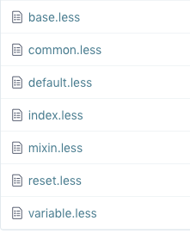
图4-4 css结构
- Reset.css: 重置浏览器的默认样式，抹平浏览器默认样式之间的差异。
- Base.css: CSS原子类，比如fr: {float: right}，这里面全部都是单个规则。
- Common.css: 与base.css的区别就在于，common是多个规则的集合。
- Variable.css: 全局变量，这里的变量代表了整个网站的风格，可以通过改变变量来改变整个网站的风格。
- Mixin.css: 混合是CSS预处理器提供的功能，类似于编程语言中的函数。这是一个规则集，可以提供参数。
- Default.css：在使用开源组件库时，可以用来覆盖组件库的默认样式。
然后便是组件内部使用的局部样式。在本项目中使用css-modules将CSS类名hash成随机字符串，这样可以使CSS组件化，只要保证同一组件内CSS不重名即可。

4.6 Axios封装
本系统的异步请求是通过axios实现的。axios是一个封装的异步请求库，实现了Promise接口，封装了一系列常用的特性。为了复用和统一管理，将axios封装为一个request方法，暴露出method、url、data三个参数。method表示请求方法，可选值为get和post，url表示请求的路径，data表示发送请求的数据。
Promise是一种JavaScript异步解决方案。Promise像一个容器一样，我们可以把异步操作放入其中，在then中处理执行结果。Promise避免了之前使用回调嵌套过深的问题。在then函数中我们首先使用checkStatus方法，checkStatus方法用来检测http状态码，如果状态码正常则返回结果，否则抛错误。第二个then将返回结果交由handleErrorCode方法来处理，handleErrorCode用来处理后端自定义错误码。如果error为0，则表示数据正常返回。最后用catch捕捉错误信息。在所有队列后面都要加上catch，以免漏掉错误处理而造成意想不到的结果。
本系统的全部接口，放在src目录下的api文件夹下。通过导入request封装成具体接口请求的方法，在组件中使用。
核心代码如下：
export default function request({method, url, data}) {
if (/get/i.test(method)) {
return axios.get(data ? url + `?${obj2params(data)}` : url)
.then(checkStatus)
.then(handleErrorCode);
} else if (/post/i.test(method)) {
return axios({
method: 'POST',
url,
data
})
.then(checkStatus)
.then(handleErrorCode);
}
}

4.7 用户身份验证token机制
本系统采用的是基于token的身份验证方法。token验证机制在前后端分离的项目开发中被广泛应用。在服务端不需要存储用户的登录记录。其大致流程如下：
- 客户端使用用户名和密码进行登录。
- 服务端收到请求，去验证用户名和密码。
- 验证成功后，服务端会产生一个token，token会随着用户信息一同返回给客户端。
- 客户端接收到服务端传来的token之后把它存储起来。一般将其存储在cookie或者localStroage中，本系统使用js-cookies将其存储在cookie中。
- 客户端每次向服务器端发起请求的时候带上token。
- 服务器接收到请求，首先验证客户端带来的token。如果验证成功，则处理客户端请求，返回数据。否则返回相应的错误码。

4.8 前端路由及组件设计
React组件可被划分为容器组件和展示组件。展示组件一般写成无状态函数式组件。展示组件没有state，将状态全部提升至父级容器组件中。展示组件的数据来源为props。
在项目结构中组件被划分到了三个地方。containers文件夹下为容器组件，它们基本没有UI展示，可以理解为是一个状态机。展示组件又可以划分两类，一类是通用展示组件，也就是这个组件会在多个地方被使用。我们将其异化的接口抽象出来，这种组件把它放在components文件夹下。另一类组件我把它称之为分治组件，也就是这种组件被分离出的目的是为了分治，不至一个组件代码量过大。在React最佳实践中，如果一个组件的JSX结构超过了十行，你就要考虑是否应该将其进行拆分。分治组件被放在容器组件文件夹下的components文件夹下表示这个组件只会被当前容器组件所用到。
因为我们的项目是SPA（single page application）单页应用，整个应用只有一个页面，跟由通过前端控制，通过组件划分页面。如图4-5所示为本项目的组件目录结构。
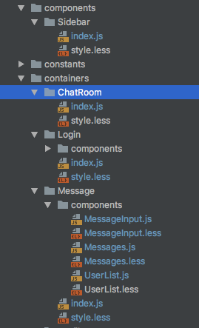
图4-5 项目结构图
最底层容器组件为App组件，App组件内包裹有LoginWrapper及ChatRoom组件，它们都是容器组件。ChatRoom组件在钩子函数onEnter中进行拦截判断。首先通过identity判断用户身份，0为注册用户1为游客，默认为0。如果用户identity为1，则为游客登录，不再进行token判断。如果identity为0，则为注册用户登录，判断token是否存在，如果不存在则跳转回登录页面。
LoginWrapper下有三个子组件，分别为Login、Register、Guest组件。它们分别表示注册用户登录，注册和游客登录，默认显示的子组件为Login。
ChatRoom下面有两个子组件，分别为Message组件和Profile组件。Message组件就是当前聊天界面组件，Message组件又被划分为MessageInput，Messages，UserList组件。
然后就是Sidebar组件为通用组件，被放在components文件夹下。

5 Socket.io通信过程
Socket.io的整个通信过程也就是用户从进入聊天室开始聊天然后到用户离开聊天室的整个聊天过称。如图5-1，便是本系统用户从进入聊天室到退出聊天室socket.io的大致通信过程。用户进入聊天室后便与服务器端建立了socket通道，用户离开聊天室后socket通道断开。在这整个过程中，客户端与服务器端是可以互相发送信息的。其原理就是使用的自定义事件，客户端与服务器端都可以充当收发对象，通过同一个事件名在socket通道中连接起来。
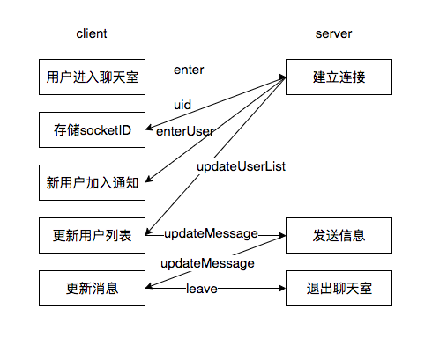
图5-1 socket通信过程
整个通信过程的服务器端核心代码如下：
io.on('connection', function (socket) {
// 每个用户都会被分配一个唯一的socket.id
let socketID = socket.id;
// 当有用户加入的时候
socket.on('enter', function (info) {
userList[socketID] = info;
socket.emit('uid', socketID);
socket.broadcast.emit('enterUser', {username: userList[socketID].username, type: 'ENTER_MESSAGE'});
io.emit("updateUserList", userList);
});
socket.on('updateMessages', function (messages) {
io.emit('updateMessages', messages);
});
socket.on('leave', function (uid) {
if (userList.hasOwnProperty(uid)) {
socket.broadcast.emit('leaveUser', {username: userList[uid].username, type: LEAVE_MESSAGE});
delete userList[uid]
}
socket.broadcast.emit("updateUserList", userList);
socket.disconnect(true);
});
socket.on('disconnect', function () {
if (userList.hasOwnProperty(socketID)) {
socket.broadcast.emit('leaveUser', userList[socketID].username);
delete userList[socketID];
}
socket.broadcast.emit("updateUserList", userList);
});
});

5.1 实现用户聊天的基本原理
端与端双向通信的基本原理是Socket通道的建立。但客户端与客户端之间并没有建立Socket通道，甚至不知道对方的存在。但服务器端与所有建立连接的客户端之间都存在Socket通道，所以服务器端在这其中充当了类似中转站的作用。客户端将信息首先发送至服务器，再由服务器端转发给客户端。服务器端发送信息给客户端分为四种情况分别是发送给自己、发送给所有人、发送给除自己外的所有人、发送给特定用户。

5.2 用户进入聊天室创建连接
首先用户输入用户名和密码登录（不论是用户是以游客身份登录还是以注册用户身份登录），前端在回调中通过后端返回的错误码判断用户登录成功后，便在回调中触发一个名为enter的事件socket.emit(‘enter’, userObj)将用户信息userObj发送到服务器端。userObj为用户登录后后端返回的个人信息，如果是游客身份则是用户进入聊天室时输入的临时信息。
服务器端通过io.on(‘connection’, callback)建立连接，获取到用户的唯一标识socketID。
服务端接收到enter事件后, 触发socket.emit(‘uid’,socketID)。客户端接收到后将uid通过分发action改变state，将uid存入store状态树中，这是用户在socket通信中的唯一标识。

5.3 新用户进入聊天室通知
服务端接收到enter事件后，触发enterUser事件。但此时使用的是socket.broadcase.emit表示要将消息广播给除当前socket外的其他用户。客户端接收到enterUser便触发updateMessage事件通知有用户加入聊天室。也就是通知除自己已外的其他用户有新用户加入了聊天室。

5.4 更新在线用户列表
服务器端接收到enter事件后，通过io.emit向所有客户端发起事件名为updateUserList的广播表示有新用户加入。客户端接收到updateUserList事件后，分发action，更新用户列表。

5.5 文本消息发送
当有用户发送消息时，客户端触发updateMessage事件。服务器端接收到updateMessage事件，便向所有用户广播updateMessage事件并将messages信息做为参数发送过去。客户端接收到updateMessage事件后，便更新消息列表，将最新的消息显示在聊天窗口中。

5.6 用户退出聊天室
当用户点击退出登录按钮时，客户端便发起leave事件。服务端接收到leave事件后，通过socket.broadcast.emit向除当前用户以外的所有广播leaveUser事件。客户端接收到leaveUser事件后，便在聊天窗口显示信息通知其他用户有用户退出了聊天室。

6 关键功能模块的设计与实现

6.1 登录模块
- 模块功能
登录页面如图6-1所示，用户输入用户名和密码点击登录，服务器端通过用户输入的用户名和密码去数据库查找个人信息。如果未找到此用户信息则表示用户名或密码错误，返回给前端错误码，前端弹窗提示用户名或密码有错。如果用户名和密码正确，则跳转至聊天室首页。
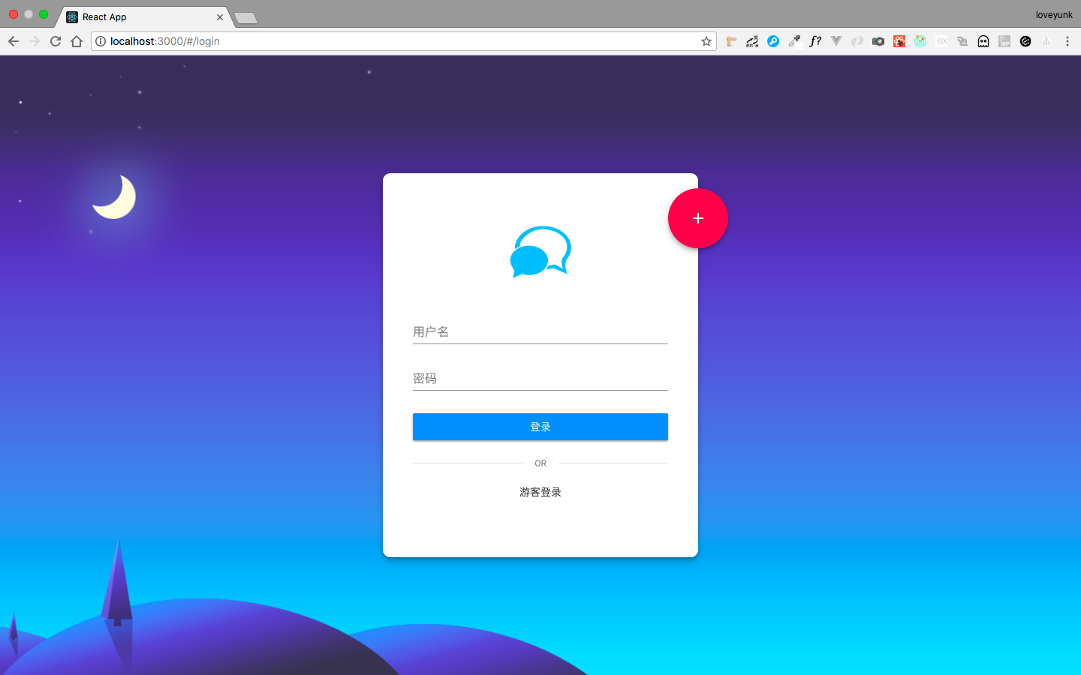
图6-1 系统登录界面
- 模块设计思想
登录模块主要使用的技术就是对数据库的查询检索。前端异步请求使用POST方法，接口为/user/login，参数为username与password，向后端发起请求。正确则返回用户个人信息，错误返回错误码30001，表示用户信息为空。
- 核心代码
// 查询数据库中用户名和密码是否存在
User.findOne({
username,
password
}).then(userInfo => {
if (!userInfo) {
responseData.error = 30001;
responseData.message = '用户名或密码错误';
res.json(responseData);
return;
}
// 数据库中查询到信息
responseData.message = '登录成功';
let token = jwt.sign({...userInfo}, 'chat-room', {
expiresIn: 60 * 60 * 24
});
responseData.token = token;
responseData.data = {
uid: userInfo._id,
username: userInfo.username,
sex: userInfo.sex
};
res.json(responseData);
});

6.2 注册模块
- 模块功能
用户注册模块的主要功能是用户输入用户名和密码，选择性别后可进行账户的注册。用户信息会被写入数据库，可使用此帐户直接登录。用户注册页面如图6-2所示。
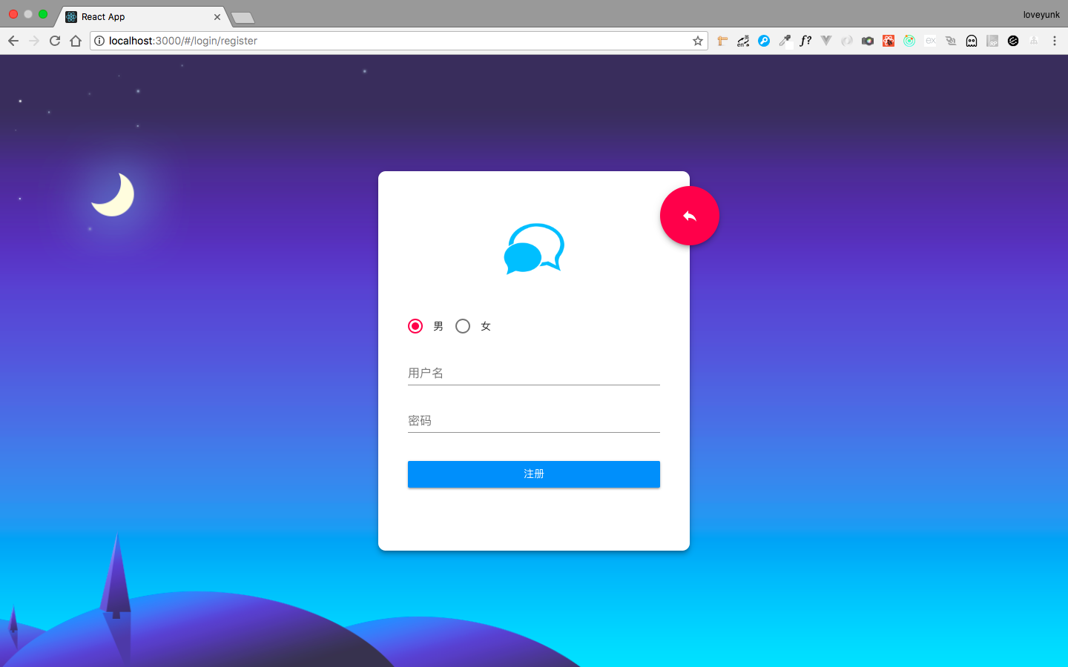
图6-2 注册页面
- 模块设计思想
注册模块主要是对数据库的写入。本系统设计上注册帐号需要用户输入用户名和密码和选择性别。用户点击注册后前端会向后端发起POST请求，接口为/user/register。后端考虑安全性会对用户密码强度进行校验，用户名不能重复，通过查询数据库如发现用户名已存在，则返回错误码给前端。如果都准确无误，则将用户信息存入数据库中。
- 核心代码
User.findOne({
username
}).then(userInfo => {
if (userInfo) {
responseData.error = 30002;
responseData.message = '用户名已被注册';
res.json(responseData);
return;
}
// 保存用户注册信息
let user = new User({
username,
password,
sex
});
user.save();
responseData.message = '注册成功';
res.json(responseData);
});

6.3 游客登录模块
- 模块功能
如果用户没有注册账号，而是使用游客登录选项进行登录，如图6-3为游客登录界面。游客登录只能进行聊天，无法保存个人信息，属于一次性操作。
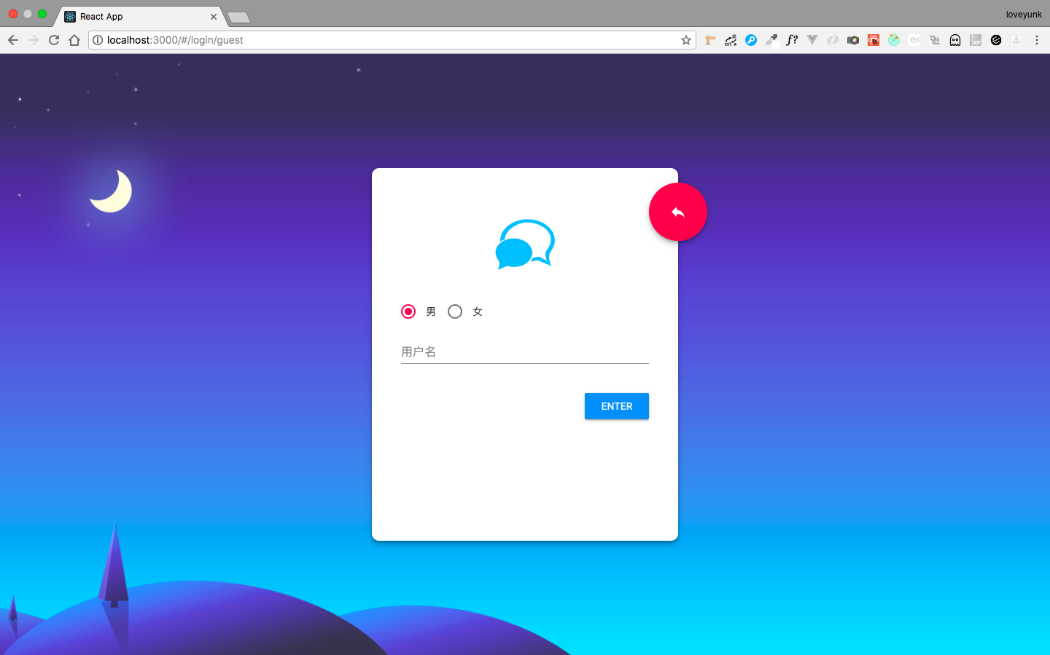
图6-3 游客登录界面
- 模块设计思想
区分用户身份为注册用户还是游客的核心在状态树中identity标识。默认identity为0，表示用户身份为注册用户。而当用户使用游客登录入口时，在进入首页之前首先会发起action改变identity为1。此时react-router在进入首页的enter钩子函数中发现identity为1，则不再进行判断token是否存在，直接放行，用户就可以直接进入系统主页。
- 核心代码
<Route path="/" component={ChatRoom}
onEnter={(nextState, replace) => {
const identity = store.getState().userInfo.identity;
if (identity !== 1) {
if (!getToken()) {
replace({pathname: '/login'});
}
}
}}>
<IndexRoute component={Message}/>
<Route path="profile" component={Profile}/>
</Route>

6.4 用户列表模块
- 模块功能
用户列表模块用来显示当前聊天室内的所有在线用户的列表，如图6-4所示。
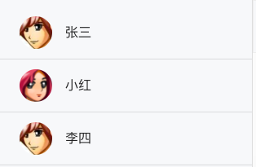
图6-4 用户列表
- 模块设计思想
用户列表被单独拆分为userList组件，其核心就是监听服务器端updateUserList方法。当接收到userList发生变化，分发action改变store树中的usreList。userList创建一个userListElement数组，循环将userList中的每一项push进数组中，userListElemnt放入render函数，当userList更新时便会引发页面渲染。更新用户列表。
- 核心代码
for (let uid in userList) {
const [username] = [userList[uid].username];
userListElement.push(
<div key={uid}>
<ListItem button>
<Avatar src="/default_avatar.png" onClick={this.handleClick}/>
<ListItemText primary={username} secondary=""/>
</ListItem>
<Divider/>
</div>);
}

6.5 用户聊天窗口模块
- 模块功能
用户聊天窗口模块是用户使用本聊天系统的核心区域。在此区域用户可以输入消息并发送，最后将消息显示在屏幕上。如图6-5为用户聊天界面
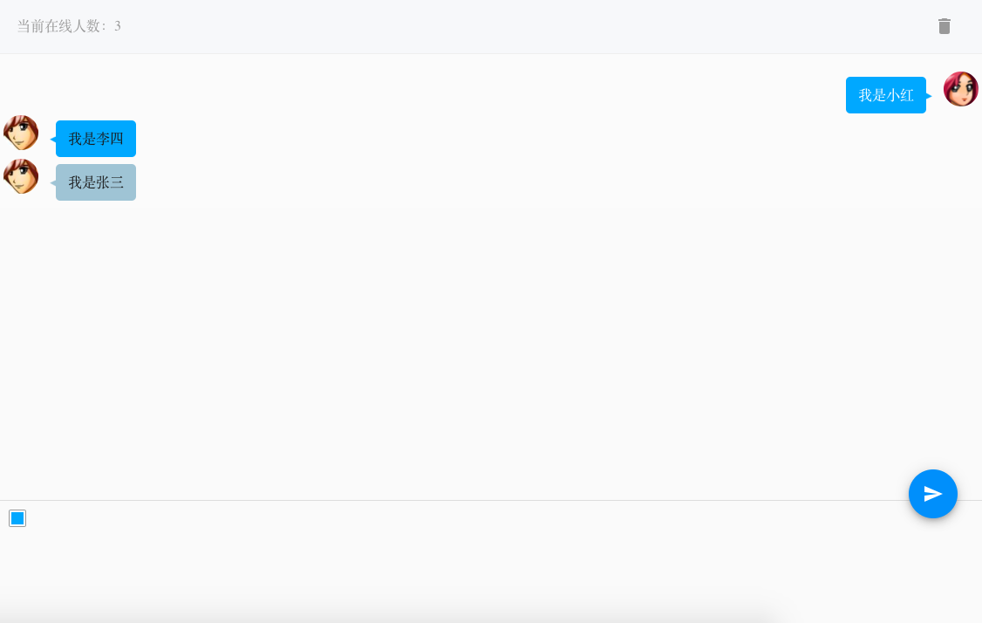
图6-5 用户聊天界面
- 模块设计思想
用户聊天窗口模块包括用户消息输入与消息显示两个模块组成，分别为messageInput组件与messages组件。其基本原理为用户从messageInput组件发送消息到服务器端，服务器端广播消息给所有用户messages组件接收并显示出来。
- 核心代码
if (message) {
const messageObj = {
uid: this.props.uid,
username: this.props.username,
content: message,
time: this.getTime()
};

socket.emit('updateMessages', messageObj);

this.setState({
message: ''
});
}

7 测试
根据需求分析编写完成业务代码之后，对项目进行功能模块的详细测试。以保证系统的可用性。
- 测试功能：用户登录功能。
测试用例：进入用户主页，在没有登录的情况，react-router会进行路由拦截，用户被重定向回登录页面。输入用户名：tom，密码：1234，会有提示用户名或密码错误，如图7-1所示。如果输入用户名：tom，密码：123456，点击登录按钮，成功跳转到主页面。
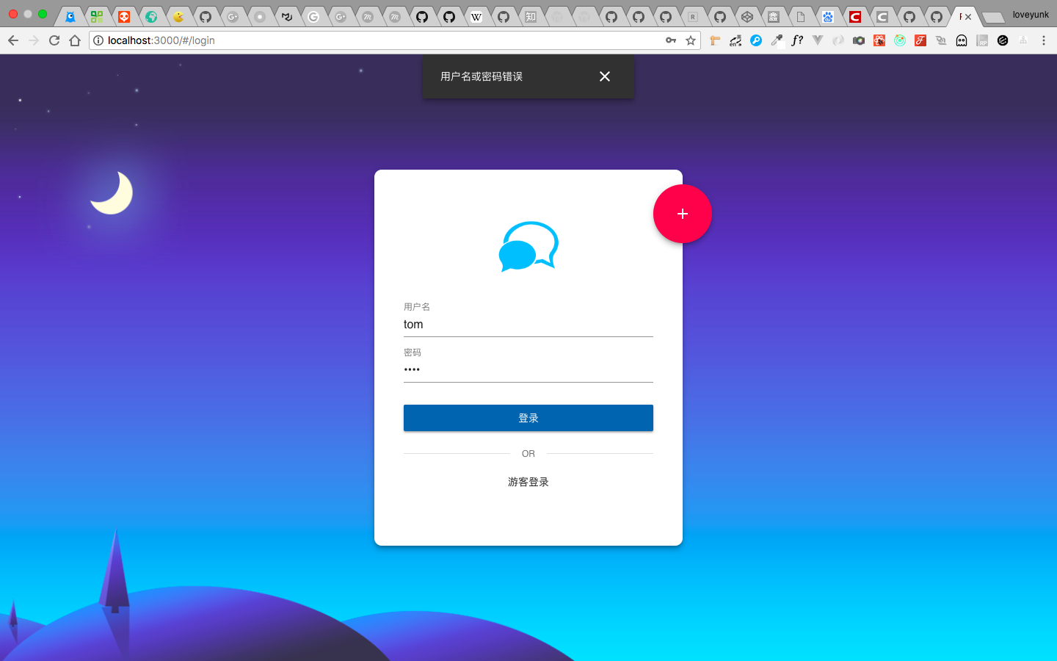图7-1 登录错误提示
测试结果：登录功能可以正常完成。错误提示正常，登录成功后跳转正常。
- 测试功能：游客登录功能。
测试用例：用户进入登录页，点击下方的游客登录按钮，进入游客登录页。填写用户名及选择性别后进行登录。如用户为空，则有错误提示，不能进行登录。如图7-2所示。如输入用户名：jerry，点击登录按钮，成功跳转至主页面。
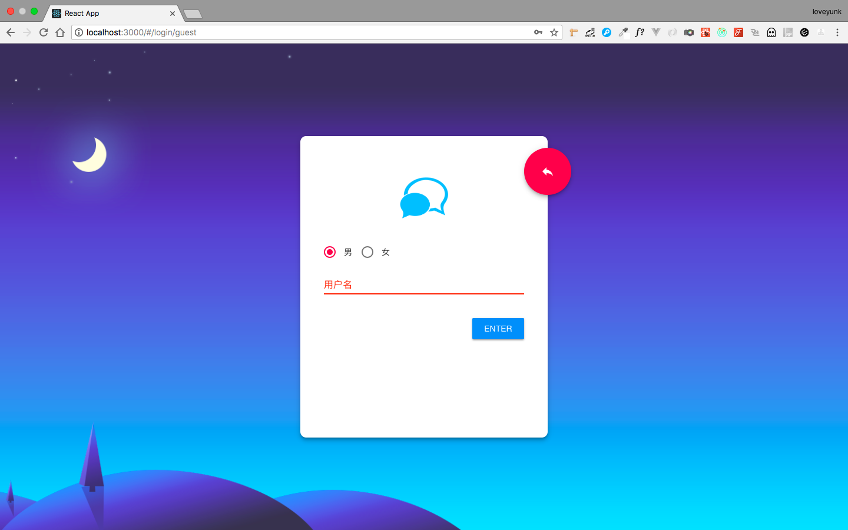
图7-2 游客登录
测试结果：游客登录能够正常实现。错误提示正常，登录成功后跳转正常。
- 测试功能：用户注册功能。
测试用例：进入注册页面，选择性别，如不填写用户名和密码，直接点登录按钮，则有错误提示。如图7-3所示，输入用户名：mary，密码：123456点击注册按钮，提示用户注册成功。
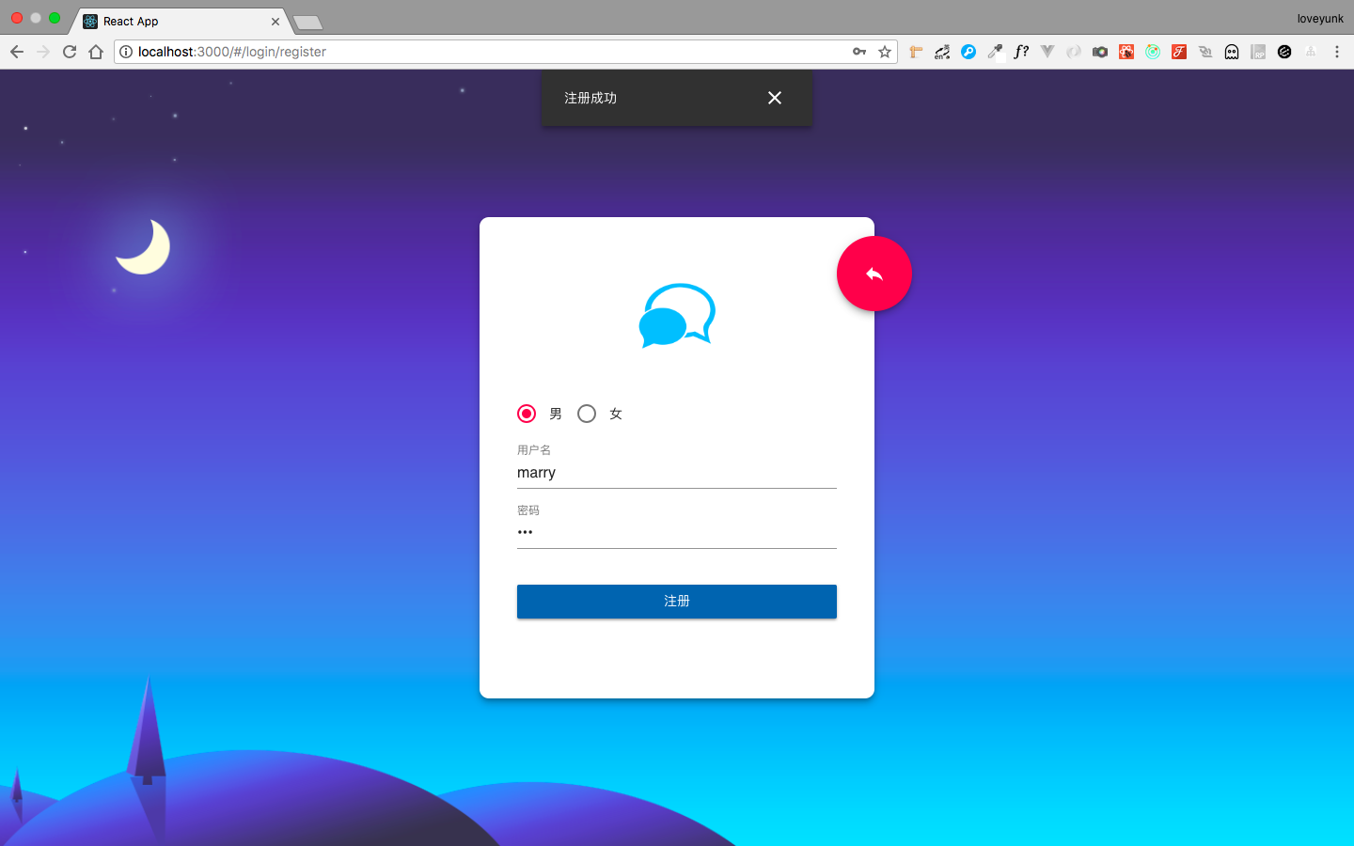
图7-3 用户注册
测试结果：注册功能能够正常实现，错误提示正常。
- 测试功能：用户互发信息。
测试用例：同时打开两个浏览器注册两个用户进行登录，如图7-4与7-5所示。然后分别发送信息，观看两边是否能够正常收到信息。
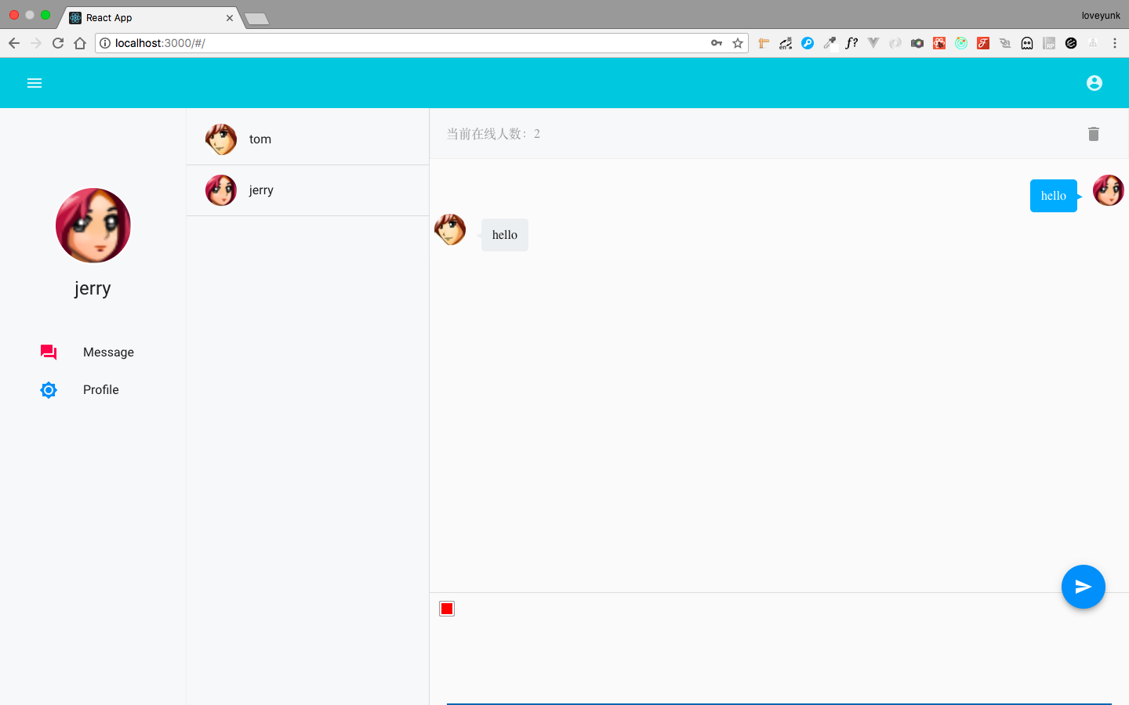
图7-4 聊天测试
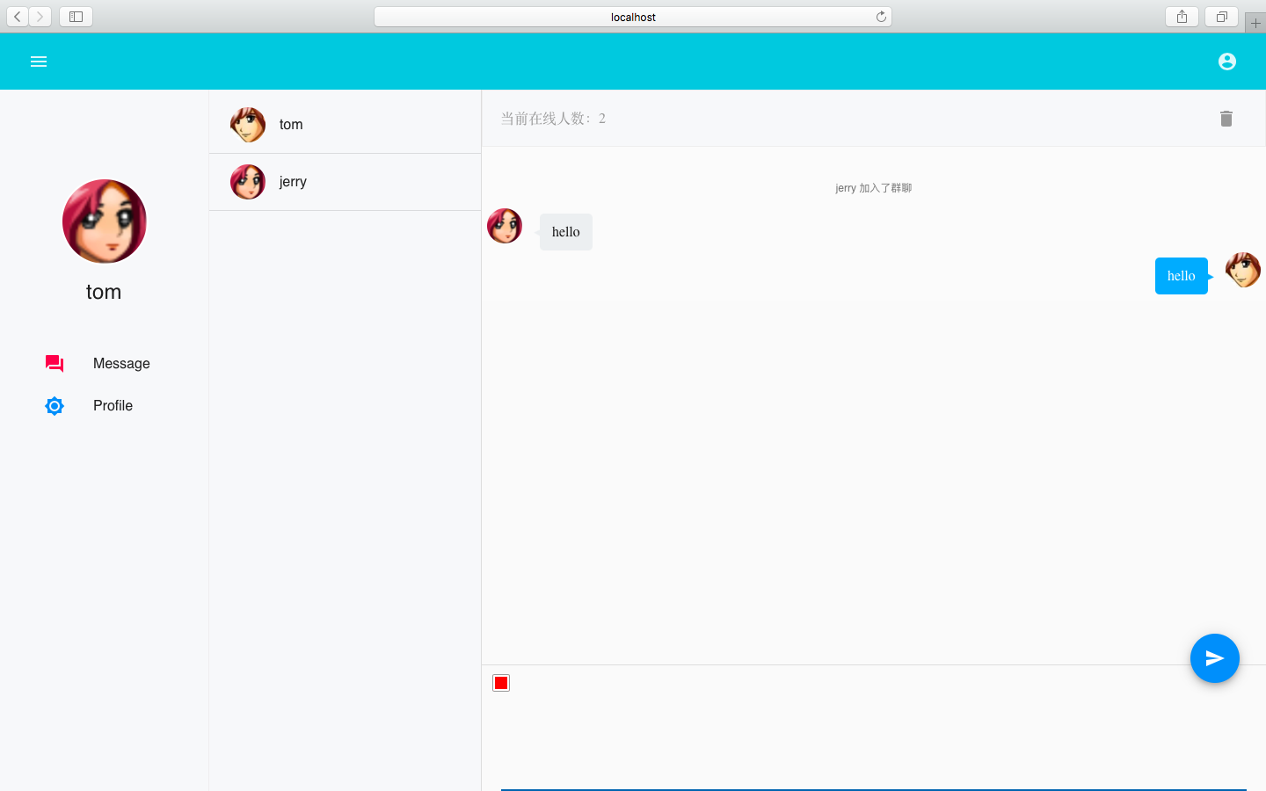
图7-5 聊天测试
测试结果：发送信息后对方都能收到，发送消息功能正常

在线聊天室系统完成了对各个模块和功能的测试。根据产品需求和测试结果进行分析得出结论：在线聊天室能够满足一般用户的基本需求，用户可以有两种方式进行登录，分别为使用用户名和密码进行登录和以游客身份登录。用户体验上也相对较好。通过测试在前后端交互，数据传输上也表现正常。

总结
以上所述，便是我本次毕业设计所论述的全部内容。本系统用到的知识非常广泛。我也在本应用中尝试使用当前比较流行的技术，比如React、Material-UI等技术。在整个应用的设计过程中，加深了我对NodeJS、React组件化、WebSocket协议等技术的理解。整个设计的过程也是一个遇到问题、分析问题、查找资料、解决问题的过程。所以对一系列技术的应用也有了一些新的认识与想法，WebSocket做为一种全双工，双向通信的协议，对于Web应用发展，用户体验提升都有极大的促进作用。Socket.io极简的API使得开发者可以快速的开发出基于WebSocket双向通信的应用。NodeJS以其独特的优势在Web应用开发中扮演着越来越重要的角色。React组件化开发方式成为了目前前端开发的主流。
本系统已经基本实现了一个网络聊天室常用的功能，但是依然存在着一点不足之处。比如多窗口、私聊、免打扰、消息提醒等一系列功能并没有来得及实现。所以，本系统依然存在很多需要完善的地方。在后续的时间里，我会尽量把这些功有都加上，以求实现一个功能相对完善，用户体验相对较好的聊天室应用系统。
尽管没有做出一个相对完善的，功能比较健全的系统。但是通过这个过程，我依然学到了很多的知识，积累了很多的经验。对于未来的学习和工作来讲，都有着相当重要的作用

参考文献
[1]严新巧,白俊峰. 基于Dom Diff算法分析React刷新机制[J]. 电脑知识与技术. 2017,(18): 66-72.
[2]张镭翕. 基于Node.js的学习交流平台的设计研究[D]. 云南大学, 2015.
[3]彭娜. 基于Node.JS博客系统的设计与实现[D]. 大连理工大学, 2013.
[4]朱建兵. 基于Node.JS高并发网络应用架构的研究与实现[D]. 北京邮电大学, 2014.
[5]杜明远. 基于WebSocket的即时通信系统设计与实现[D]. 大连理工大学, 2016.
[6]杨沿航. 即时通信系统的研究与实现[D]. 哈尔滨工程大学, 2007.
[7]吕志明. 面向中小企业的网络即时通信系统设计与实现[D]. 复旦大学, 2008.
[8]于春娜. 基于HTML5 WebSocket的智能手机聊天室开发[D]. 北京邮电大学, 2014.
[9]郑强. web服务器推送技术的设计与实现[D]. 北京邮电大学, 2013.
[10]乔淑夷. 基于MVC模式的Web前端框架关键技术研究与实现[D]. 中国海洋大学, 2014.
[11]贾丛丛. 基于MVVM的Web前端响应式框架的研究与集成[D]. 云南大学, 2016.
[12]王佳营. Web平台前端开发设计实现与应用[D]. 北京邮电大学, 2017.
[13]郭玉芝. 基于Socket的实验室教师机远程控制系统的设计与研究[D]. 中国海洋大学, 2011.
[14]陈剑. 基于Socket的进程间通信平台的设计与实现[D]. 东北大学, 2009.
[15]温君波. 基于Socket的网络会议系统[D]. 吉林大学, 2007.
[16]徐小东. 基于socket技术的数据交换平台的设计与实现[D]. 上海交通大学, 2006.
[17]高立江. 即时通讯系统的设计与实现[D]. 电子科技大学, 2012.

致 谢
首先要感谢我的论文指导老师王继敏老师。王老师对我的论文的研究方向做出了指导性的意见和建议，在论文撰写过程中及时对我遇到的疑惑给予悉心指点，提出了许多有益的改进性意见，投入了大量的心血和精力，使我在总结学业和撰写论文方面都有了较大的提高。同时也显示了王老师高度的敬业精神和职责感。在此，我对王老师表示诚挚的感谢以及真心的祝福。
然后要感谢我的大学同学。在外实习期间，学校里的很多事情都是麻烦同学帮我代办。学校里有什么通知，也是同学第一时间通过我。在我论文写作的过程中，多位同学为我提供了信息支持，给我带来了极大的启发。在此对他们表示感谢。
最后的最后感谢每位审阅论文和参加答辩的老师，感谢你们为我的大学生活画上了圆满的句号。

